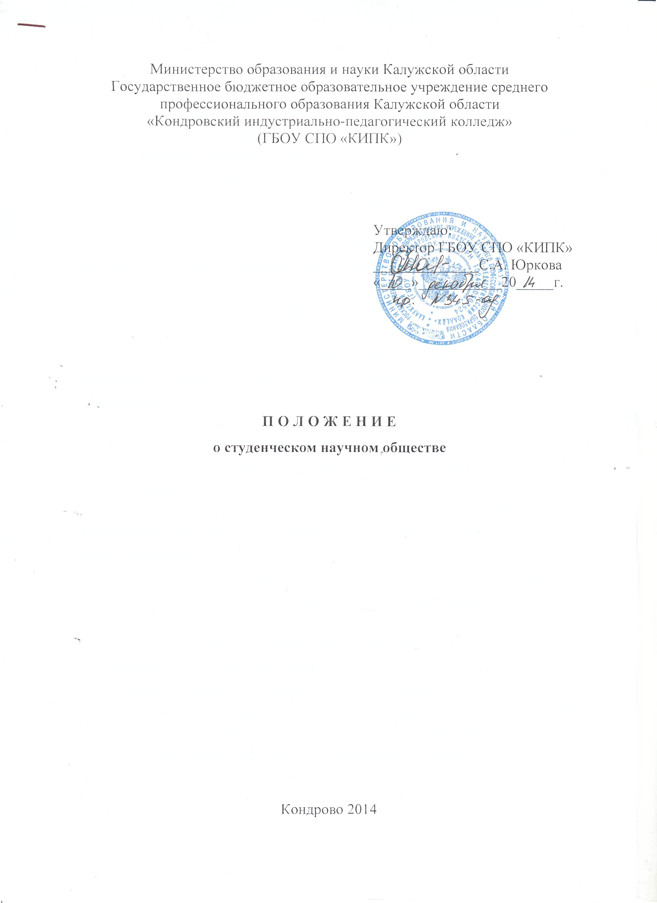
Министерство образования и науки Калужской области
1. ОБЩИЕ ПОЛОЖЕНИЯ

1.1. Студенческое научное общество колледжа (далее СНО) является общественным объединением обучающихся, принимающих активное участие в научно-организационной и исследовательской работе.
1.2. СНО осуществляет свою деятельность на принципах самоуправления, открытого характера деятельности, духа взаимного уважения и культуры научного общения обучающихся.
1.3. СНО колледжа осуществляет свою деятельность в соответствии с Законодательством РФ, Уставом колледжа, а также настоящим Положением.

2. ЦЕЛИ И ЗАДАЧИ СНО

2.1. Основной целью СНО колледжа является содействие повышению качества подготовки квалифицированных кадров, сохранению научного потенциала и созданию условий для развития научного творчества обучающейся молодежи, интеграции ее в научно-образовательное пространство.
2.2. Задачами СНО колледжа являются:
- привлечение обучающихся к научному творчеству, начиная с самых ранних этапов обучения в колледже;
- формирование мотивации к исследовательской работе, содействие овладению обучающимися научным методом познания и углубленному, творческому освоению учебного материала;
- воспитание творческого отношения к своей будущей профессии через исследовательскую деятельность, повышение качества профессиональной подготовки молодых специалистов;
- содействие работе методической лаборатории по организации научно-исследовательской деятельности обучающихся;
- создание и реализация эффективной системы информирования обучающихся о событиях научной жизни как внутри самого колледжа, так и за его пределами (конкурсы проектов, конференции, публикации по результатам исследований и т.п.).

3. СТРУКТУРА СТУДЕНЧЕСКОГО НАУЧНОГО ОБЩЕСТВА

3.1. Структурными единицами СНО являются:
- студенческие кружки при учебных кабинетах, лабораториях, мастерских;
- Совет СНО, объединяющий и координирующий деятельность СНО колледжа.
3.2. Управление СНО по колледжу осуществляется Советом СНО, состоящим из председателя, избираемого из состава Совета СНО, и представителей из числа обучающихся, активно занимающихся научно-исследовательской деятельностью.

4. ОСНОВНЫЕ НАПРАВЛЕНИЯ ДЕЯТЕЛЬНОСТИ

4.1. Основными направлениями деятельности СНО являются:
- проведение научно-практических семинаров, конференций, круглых столов;
- проведение конкурсов на лучшую студенческую научную работу, олимпиад и других мероприятий конкурсного характера;
- информирование обучающихся о научных программах, конференциях, проводимых другими образовательными учреждениями.

5. ОРГАНИЗАЦИЯ НАУЧНО-ИССЛЕДОВАТЕЛЬСКОЙ РАБОТЫ

5.1. Научно-исследовательская работа членов студенческого научного общества является продолжением и углублением учебного процесса и организуется в соответствии с планом работы СНО.
5.2. Руководство научно-исследовательской работой членов СНО осуществляют ведущие преподаватели колледжа.
5.3. Научно-исследовательская работа членов СНО включает:
- выполнение конкретных нетиповых внеучебных заданий научно-исследовательского характера;
- изучение теоретических основ методики, постановки, организации и выполнения научных исследований, обработки научных данных и т.п.
5.4. Научно-исследовательская работа членов СНО завершается представлением отчета, сообщением на заседании СНО, студенческом научном семинаре, конференции или публикацией в научных изданиях.
5.5 Научно-исследовательские работы, успешно выполненные обучающимися во внеучебное время и отвечающие требованиям учебных программ, могут быть зачтены в качестве соответствующих рефератных, курсовых и выпускных квалификационных работ.
5.6. Результаты научно-исследовательской работы членов СНО освещаются в ежегодном анализе работы колледжа в разделе «Научно-исследовательская работа обучающихся».
5.7. Совет СНО собирается не реже, чем один раз в месяц.

6. ПРАВА И ОБЯЗАННОСТИ ЧЛЕНОВ СНО

6.1. Членом СНО может слать любой обучающийся колледжа, занимающийся научно-исследовательской деятельностью и желающий стать членом СНО.
6.2. Члены СНО колледжа имеют право:
- избирать и быть избранными в руководящие органы Совета СНО колледжа;
- своевременно получать информацию о мероприятиях СНО колледжа; заниматься научно-исследовательской работой по любой тематике и участвовать во всех мероприятиях, предусмотренных планом работы СНО колледжа;
- предлагать идеи и проекты, связанные с работой СНО, совершенствованием научно-исследовательской деятельности обучающихся колледжа;
- принимать участие во внутриколледжных научных конкурсах;
- заявлять свою кандидатуру на участие в научных конференциях, семинарах, конкурсах, олимпиадах и других мероприятиях, проводимых в регионе, РФ.
6.3. Члены СНО колледжа обязаны:
- принимать участие в научно-исследовательской работе;
- регулярно выступать с докладами на внутриколледжных и межколледжных конференциях, симпозиумах и других научно-практических мероприятиях;
- участвовать в различных конкурсах научных проектов;
- принимать участие в научно-организациойной работе СНО колледжа;
руководствоваться в своей научно-исследовательской деятельности Настоящим Положением.

